**暨南大学本科实验报告专用纸**

课程名称 计算机网络实验 成绩评定

实验项目名称 OSPF路由协议配置指导教师 潘冰

实验项目编号 9 实验项目类型 实验地点 计网实验室

学生姓名 李星露 学号 2019054618

学院 智科院 系 专业 2019信息安全

实验时间 2021 年11月27日 午～12月2 日 午 温度 ℃湿度

1. **实验目的**
   * 加深对OSPF路由协议工作原理的理解，掌握在路由器（或三层交换机）上配置OSPF的过程 。
2. **实验内容和要求**
   * 多区域的划分。
   * 配置路由器的OSPF协议。
   * 观察路由表信息。测试网络的连通性。
3. **主要仪器设备**

**仪器：**一台二层交换机(S2126G)，一台三层交换机(S3550)，二台PC机。

**实验环境：任何网络环境**



1. **实验过程**

**第一步 登录到路由器**

**（提示：以下各步中涉及到的Serial口是以路由器r1和r2的连接为例。不同小组使用路由器有所不同，如果是路由器r3和r4的连接，请仔细参考路由器的连接图，并对实验步骤中的相关接口进行修改。）**

**第二步：在路由器RouterA上配置路由器接口的IP地址**

**RouterA(config)#interface GigabitEthernet 0/1 ！进入接口的配置模式**

**RouterA(config)# ip address 172.16.1.1 255.255.255.0 !配置接口的IP地址。**

**RouterA (config)# no shutdown ！开启路由器的接口**

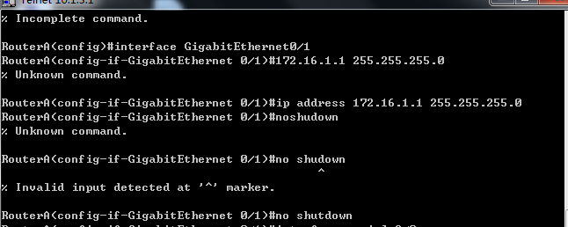

**第三步：在路由器RouterA上配置路由器串行口IP地址和时钟频率。**

**RouterA(config)#interface serial 2/0 ！进入串行口s2/0的配置模式。**

**RouterA(config-if)#ip address 192.168.1.1 255.255.255.0 !配置接口S2/0的IP地址。**

**RouterA(config-if)#clock rate 64000 ！配置RouterA的时钟频率**

**RouterA(config-if)#no shutdown !开启s2/0端口**

**RouterA(config-if)#exit**

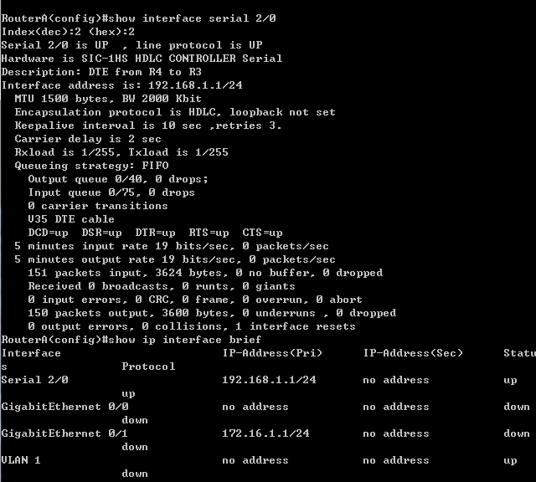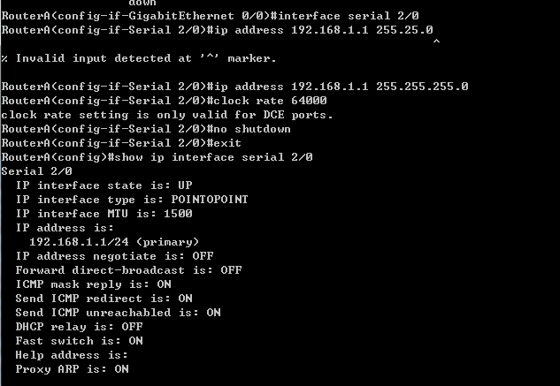

**第四步：显示路由器RouterA的接口配置信息**

**RouterA#show ip interface brief**

**RouterA#show interface serial 2/0**

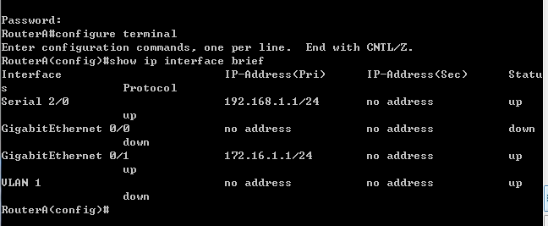

**第五步：在路由器RouterA上配置OSPF动态路由**

**RouterA(config)# router ospf ！创建OSPF路由进程**

**RouterA(config-router)#network 192.168.1.0 0.0.0.255 area 0！配置主干区域0**

**RouterA(config-router)#network 172.16.1.0 0.0.0.255 area 1！配置分支区域1**

**RouterA(config-router)#end ！返回特权模式**

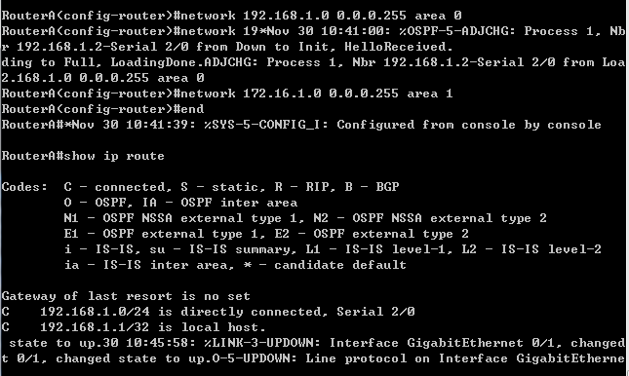

**第六步：在路由器RouterB上配置接口IP地址。**

**返回到RCMS界面，选择另一个路由器，如r2。操作同第一步,注意交换机改名为RouterB。**

**RouterB(config)#interface GigabitEthernet 0/1 ！进入接口F1/0的配置模式**

**RouterB(config-if)# ip address 172.16.3.2 255.255.255.0 !配置接口F1/0的IP地址。**

**RouterB(config-if)# no shutdown ！开启路由器的接口f1/0**

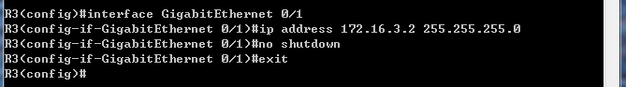

**第七步：在路由器RouterB上配置串口上的IP地址。**

**RouterB(config)#interface serial 2/0 ！进入串行口的配置模式。**

**RouterB(config-if)# IP ADDRESS 192.168.1.2 255.255.255.0 ！为串口配置IP地址**

**RouterB(config-if)# no shutdown ！开启路由器的**

**RouterB(config-if)#exit ！返回全局模式**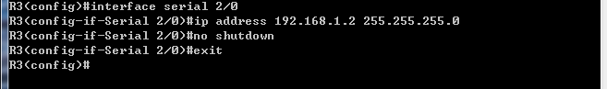

**第八步：在路由器RouterB上配置OSPF协议**

**RouterB(config)#router ospf !启用ospf进程**

**RouterB(config-router)#network 192.168.1.0 0.0.0.255 area 0 ！配置主干区域0**

**RouterB(config-router)#network 172.16.3.0 0.0.0.255 area 2 ！配置分支区域2**

**RouterB(config-router)#end ！返回特权模式**

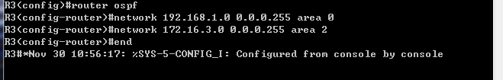

**第九步：验证RouterB上的路由（以RouterB为例）**

**RouterB#show running-config ！显示路由器RouterB的全部配置**

**RouterB#show ip route**

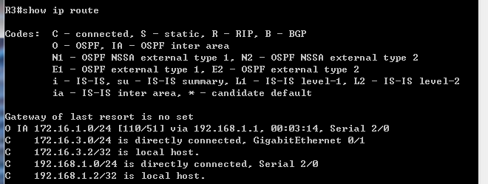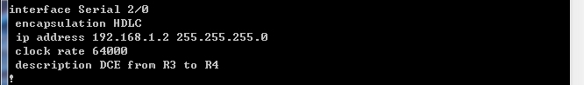

**第十步:测试主机之间的连通性，检测路由表的正确性。**

1. **实验结果与分析（思考题）**

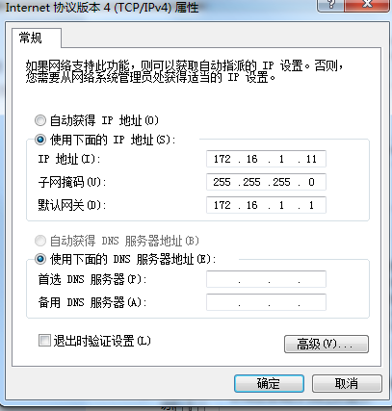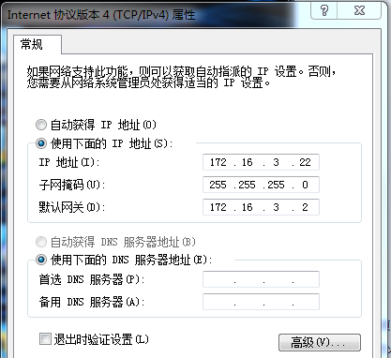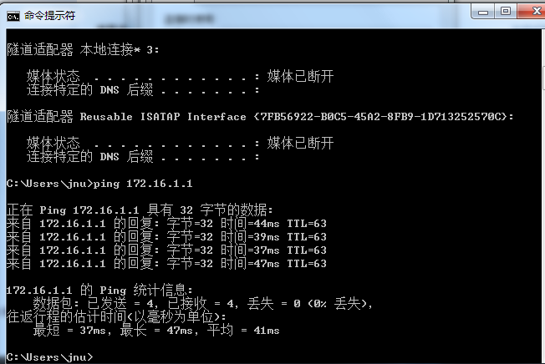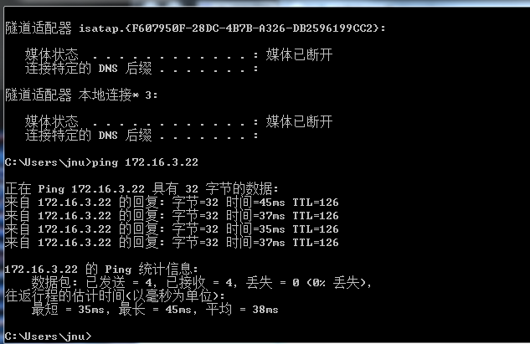

Pc1,pc2ping通后，其OSPF表为：

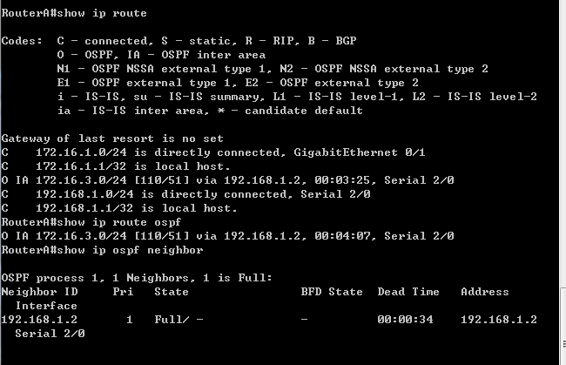

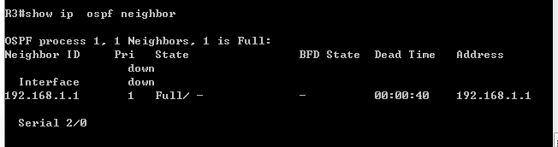

**OSPF的三张表**

**1、 邻居列表：列出每台路由器全部已经建立邻接关系的邻居路由器**

**2、 链路状态数据库：列出网络中其他路由器的信息，由此显示了全网的网络拓扑**

**3、 路由表：列出通过SPF算法计算出到达每个相连网络的最佳路径**

**OSPF协议路由生成过程**

**1、生成LSA描述自己的接口状态**

**每台路由器都根据自己周围的接口状态生成LSA（接口状态up或down）、链路开销、IP地址/子网掩码链路开销与接口带宽成反比**

**2、同步ospf区域内的每台路由器的LSDB**

**ospf路由器通过交换LSA来实现LSDB的同步**

**3、使用spf计算路由**

**ospf路由器用spf算法以自身为根节点计算出一棵最短路径树**

**如果通过SPF算法发现到达同一目标的路径cost值相同，就将两条路由同时加入路由表，形成等价路由**

**暨南大学本科实验报告专用纸(附页)**